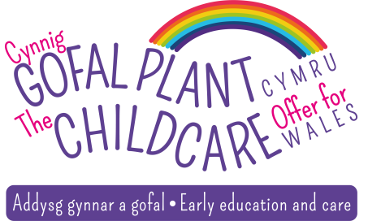
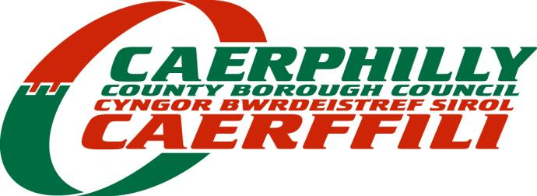

Gwneud cais ar gyfer Cynnig Gofal Plant Cymru –
Canllaw i Ddarparwyr
Llenwch Ffurflen Cofrestru Darparwr Gofal Plant a Ffurflen y Gwasanaeth Datgelu a Gwahardd, a'u dychwelyd nhw i CynnigGofalPlant@caerffili.gov.uk

Bydd Nicola Greenway, Swyddog Datblygu Gofal Plant, yn cysylltu â chi drwy e-bost i'ch helpu chi i lenwi'r Cytundeb Ariannu, sy'n eich galluogi chi i ddod yn Ddarparwr Gofal Plant.

Ar ôl derbyn manylion eich banc, byddwn ni'n eich sefydlu chi fel cyflenwr er mwyn i chi dderbyn taliadau. Byddwn ni hefyd yn rhoi canllawiau a dogfennau i chi y bydd eu hangen arnoch chi i ddarparu lleoliadau drwy Gynnig Gofal Plant Cymru.

Bydd rhieni/gwarcheidwaid sy'n gymwys ar gyfer Cynnig Gofal Plant Cymru yn cael cod cymhwysedd. Bydd angen i rieni/ofalyddion roi cod cymhwysedd eu plentyn i chi, a phan fydd gennych chi god cymhwysedd y plentyn, rhaid i chi lenwi Ffurflen Lleoli Plentyn Unigol yn electronig gyda'r rhiant/gofalydd. Yna, rhaid copïo'r rhiant i mewn i'r e-bost wrth gyflwyno'r Ffurflen Lleoli Plentyn Unigol i CynnigGofalPlant@caerffili.gov.uk er mwyn i ni gymeradwyo'r archeb. (Dyddiadau cau yn berthnasol – gweler isod)

Ein nod yw prosesu'ch Ffurflen Lleoli Plentyn Unigol o fewn 20 diwrnod gwaith i'r ffurflen gyrraedd. Yn ystod cyfnodau brig, gall hyn gymryd mwy o amser. Os na fyddwch chi'n cyflwyno digon o dystiolaeth neu os yw'r ffurflen yn anghyflawn, gall hyn oedi'r broses.

Byddwn ni'n anfon e-bost atoch chi a'r rhiant/gofalydd yn cadarnhau'r oriau y byddwn ni'n eu hariannu o dan Gynnig Gofal Plant Cymru a chadarnhau pryd y bydd yr arian hwn yn cychwyn.
Dim ond o'r dyddiad a fydd wedi'i gadarnhau yn yr e-bost hwn y caiff yr arian ei roi.
Byddwn ni'n anfon Templed Cofrestr unigol atoch chi bob mis. Cyflwynwch eich cofrestri yn unol â'r canllawiau sydd wedi'u darparu.

I ddiwygio archeb neu ychwanegu wythnosau yn ystod y gwyliau, rhaid i chi lenwi Ffurflen Lleoli Plentyn Unigol newydd. Rhaid copïo'r rhiant i mewn i'r e-bost hwn er mwyn i ni gymeradwyo'r newidiadau. (Dyddiadau cau yn berthnasol – gweler isod)

Os yw rhiant yn dymuno dod â'i leoliad Cynnig Gofal Plant i ben yn gynharach na'r dyddiad gorffen wedi'i gymeradwyo ymlaen llaw, cyfrifoldeb y rhiant yw rhoi gwybod i chi.
Yna, bydd angen i chi lenwi Ffurflen Terfynu Lleoliad.
Byddwn ni'n anfon cadarnhad drwy e-bost atoch chi gyda'r manylion Terfynu Lleoliad wedi'u cadarnhau.

Y Cynnig Gofal Plant – Dyddiadau Talu
Blwyddyn Academaidd 2021–22

Mis | Cyfnod talu  (Llun–Sul) | Dyddiad cau ar gyfer Ffurflen Lleoli Plentyn Unigol, diwygiadau | Dyddiad talu darparwyr | Nifer yr wythnosau yn ystod tymor yr ysgol | Nifer yr wythnosau yn ystod y gwyliau | Dyddiad cau ar gyfer cyflwyno'r gofrestr
Medi-21 | 06/09/2021 - 03/10/2021 | 17/09/2021 | 01/10/2021 | 4 | 0 | 08/10/2021
 |  | 24/09/2021 | 01/11/2021
Hyd-21 | 04/10/2021 - 31/10/2021 | 18/10/2021 | 01/11/2021 | 3 | 1 | 05/11/2021
 |  | 22/10/2021 | 01/12/2021
Tach-21 | 01/11/2021 - 05/12/2021 | 15/11/2021 | 01/12/2021 | 5 | 0 | 10/12/2021
 |  | 26/11/2021 | 17/12/2021
Rhag-21 | 06/12/2021 -02/01/2022 | 06/12/2021 | 17/12/2021 | 2 | 2 | 14/01/2021
 |  | 24/12/2021 | 01/02/2022
Ion-22 | 03/01/2022 - 06/02/2022 | 14/01/2022 | 01/02/2022 | 5 | 0 | 11/02/2022
 |  | 28/01/2022 | 01/03/2022
Chwef-22 | 07/02/2022 - 06/03/2022 | 14/02/2022 | 01/03/2022 | 3 | 1 | 11/03/2022
 |  | 25/02/2022 | 04/04/2022
Maw-22 | 07/03/2022 - 03/04/2022 | 14/03/2022 | 04/04/2022 | 4 | 0 | 08/04/2022

Dyddiad talu darparwyr: Dyma'r dyddiad pan fyddwch chi'n cael eich talu bob mis.

Nifer yr wythnosau yn ystod tymor yr ysgol: Dyma nifer yr wythnosau yn ystod tymor yr ysgol y byddwch chi'n cael eich talu amdanyn nhw, am y mis dan sylw.

Nifer yr wythnosau yn ystod y gwyliau: Dyma nifer yr wythnosau yn ystod gwyliau'r ysgol y byddwch chi'n cael eich talu amdanyn nhw, am y mis dan sylw.

Mae'n bwysig nodi bod pob taliad yn adlewyrchu nifer yr oriau wedi'u harchebu. Oriau wedi'u harchebu yw'r oriau rydych chi wedi cael e-bost cadarnhau ar eu cyfer nhw.

Mae e-byst cadarnhau yn cynnwys y dyddiad cymeradwyo Ariannu Lleoli Plentyn Unigol. O'r dyddiad hwn y bydd eich cyllid yn cael ei dalu.

Ni fydd ceisiadau am ôl-daliadau yn achos newidiadau sy'n dod i law ar ôl y dyddiadau cau yn cael eu talu.

Pan fydd taliadau'n cael eu prosesu, bydd ein system dalu yn anfon e-bost awtomatig atoch chi. Mae'r e-bost hwn yn nodi'r swm rydyn ni wedi'i dalu. Arhoswch am eich hysbysiad talu gan CynnigGofalPlant@caerffili.gov.uk sy'n rhoi dadansoddiad o'r taliad hwn.

Os nad yw'r taliad yn cyfateb i'r hyn rydych chi'n ei ddisgwyl, atebwch yr e-bost – bydd eich cwestiynau'n cael eu hateb o fewn 20 diwrnod gwaith.

